中山积分修改
- 积分统计基数修改
现中山区域实行全网收费，联通或电信号码在成功收取年费后会于平台中标识为正常扣费状态，但因有另外的积分奖励政策，所以要将每月安全平台或家长短信箱成功扣费号码中联通和电信号码不纳入积分统计，即在原有的积分规则中进行积分统计时，只针对移动号码，非移动号码不纳入积分统计。
（注意：请开发人员灵活开发，可能过一段时间非移动号码会纳入积分统计中）
- 清零积分修改
遵照和中山市移动项目合同相关条款，中山区域每半年进行一次积分清零的工作，本期针对2010年上半年积分，现需要在积分前台上对本期清零积分数进行明确显示，即由现在的总话费积分变为：清零话费积分、总剩余话费积分。
（总剩余话费积分=清零话费积分+非清零话费积分；也=总导入话费积分-总兑换话费积分），如下如所示：
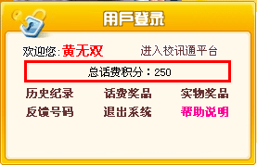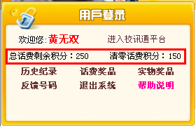
清零话费积分统计规则为：
清零话费积分
= 导入的2010年1至6月话费积分总数--2010年1月至今历史消费的话费积分总数
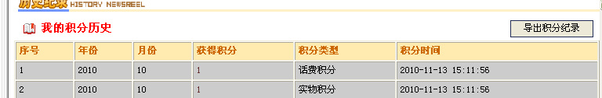
- 如大于等于0，则清零话费积分数即为该值；
- 如小于0，则清零话费积分数为0。
清零话费积分分开显示后，如教师进行兑奖，则先扣除教师的清零话费积分，直至为0，进而如兑奖积分不够，则可以使用非清零话费积分。
注意，兑奖后清零话费积分和总剩余话费积分都要相应的减去兑奖话费使用积分。
另：统计只针对话费积分。

